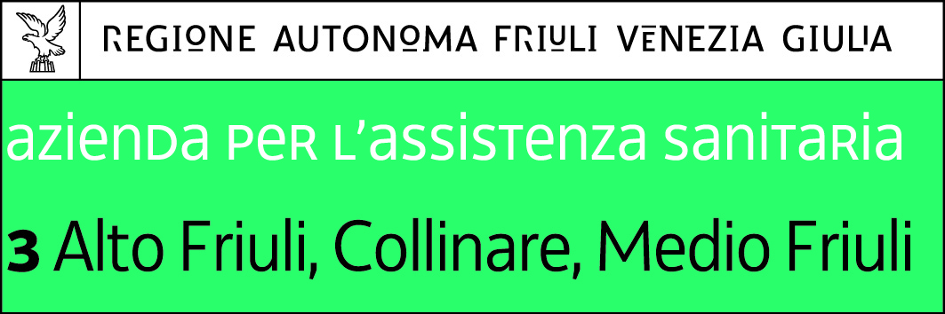
UFFICIO COPIA CARTELLE CLINICHE
RICHIESTA COPIA CARTELLA CLINICA/DOCUMENTAZIONE SANITARIA/MATERIALE ICONOGRAFICO
Il/la sottoscritto/a __________________________________________________________________ (cognome e nome)
Nato/a _________________________________________________ il ___________________________________
Documento di identificazione: Tipo _______________________ N° ____________ Scadenza __________________
Emesso da ________________________________________________ Telefono ____________________________
DICHIARA DI ESSERE (barrare UNA casella e scrivere le informazioni richieste)
diretto interessato
il genitore (con la patria potestà)
Del /la minore ______________________________________________________________________ (cognome e nome)
Nato/a a _________________________________________________ il __________________________________
il tutore il curatore l’amministratore di sostegno
Del /la Sig./ra ______________________________________________________________________ (cognome e nome)
Nato/a a _________________________________________________ il __________________________________
l’erede
Del /la Sig./ra ______________________________________________________________________ (cognome e nome)
Nato/a a _________________________________________________ il __________________________________
CHIEDE IL RILASCIO DI
Copia della/e cartella/e cliniche dei ricoveri sotto elencati
Reparto ______________________________ | dal _____________________ | al _______________________
Reparto ______________________________ | dal _____________________ | al _______________________
Reparto ______________________________ | dal _____________________ | al _______________________
Reparto ______________________________ | dal _____________________ | al _______________________
Reparto ______________________________ | dal _____________________ | al _______________________
Copia della seguente documentazione sanitaria (es. Verbale di Pronto Soccorso, referto visita specialistica, referto indagine diagnostica, immagini iconografiche radiologiche su CD, ecc.)
______________________________________________________________________________________________
______________________________________________________________________________________________
1
SCELGO DI (barrare UNA casella e scrivere le informazioni richieste)
ritirare la copia di persona
ricevere la copia per posta, con spese a mio carico, all’indirizzo (specificare anche se diverso da quello già indicato)
Via ____________________________________________________ n° civico ___________ C.A.P. ______________
Città _________________________________________________________ Prov. __________________________
delegare al ritiro della copia
Il /la Sig./ra ___________________________________________ (cognome e nome) nato/a il ____________________
Documento di identificazione: Tipo _______________________ N° ______________ Scadenza ________________
Emesso da ____________________________________________________________________________________
Data ________________________ ____________________________________________
Firma del richiedente
ALLEGO
Fotocopia del documento di riconoscimento del richiedente
Fotocopia del documento di riconoscimento del/la delegato/a
Ritiro previsto il __________________________________________________________ (spazio riservato all’Azienda)
Data del ritiro __________________________ Firma__________________________________
DICHIARAZIONE SOSTITUTIVA DELL’ATTO DI NOTORIETA’
(Art. 4 Legge n. 15/68 e successive modifiche ed integrazioni, Art. 2 D.P.R. n. 103/98, Artt. 19 e 47 D.P.R. n. 445/00)
Il/la sottoscritto/a ______________________________________________________________________ dichiara
di essere nato/a a ________________________________________________ il _____________________________
di essere residente a ______________________________________________________________________________
In via ______________________________________________________________ n° civico ___________________
Di essere il genitore il tutore il curatore l’amministratore di sostegno l’erede
Del/ della Sig. /Sig.ra _____________________________________________________________________________
Nato/a a _________________________________________ deceduto/a il _________________________________
Dichiara di essere informato, secondo quanto previsto all’art. 13 del decreto legislativo 30 giugno 2003 n. 196 e del Regolamento UE 2016/679, che i dati personali raccolti saranno trattati, anche con strumenti informatici, esclusivamente nell’ambito del procedimento per il quale la presente dichiarazione viene resa.
___________________________________ ________________________________________
(luogo e data) (il dichiarante)
Secondo quanto previsto dall’art. 38 del D.P.R. 445 del 28 dicembre 2000, la dichiarazione è sottoscritta dall’interessato in presenza del dipendente addetto ovvero sottoscritta o inviata, insieme alla fotocopia non autenticata di un documento di identità del dichiarante, all’ufficio competente, tramite un incaricato oppure a mezzo posta.
2

